



### Problema

La funeraria Rodríguez no cuenta con un sistema de venta, realiza sus registros manualmente en un cuaderno, emiten sus comprobantes a mano esto provoca demora en la atención al cliente e insatisfacción en el servicio. También realiza el registro de sus ataúdes en un cuaderno al igual que la cantidad de venta y servicios funerarios.

### Descripción del proyecto

Con ayuda de este proyecto se tendrá un mejor control de ventas, registrando en una base de datos de la cantidad exacta de ataúdes vendidos, cuantos quedan en stock y emitir comprobantes de pago automáticos.

### Datos de la empresa

* Nombre: Funeraria Rodríguez
* RUC: 10427951737
* Ubicación: Jirón Junín 360, Huancayo 12000
* Teléfono: 964735777

### Visión y Misión

**Misión**

Somos una empresa que se compromete en satisfacer las necesidades de nuestros clientes en integridad y seriedad La funeraria Rodríguez se enorgullece en ofrecer un servicio de alta calidad moral y sensibilidad humana, para brindarles consuelo en los momentos más difíciles

**Visión**

Ser una empresa reconocida en la calidad de sus productos y servicios.

### Proceso Principal

El proceso principal de la empresa en base a su visión y misión es la venta de ataúdes de buena calidad y a un precio cómodo para todas las personas.

### Actividades Actuales

La venta de ataúdes y servicios funerarios.

### Cambios

Mejorar el control de ventas y la velocidad de atención.

MAPA DE PROCESOS DE LA FUNERARIA RODRIGUEZ

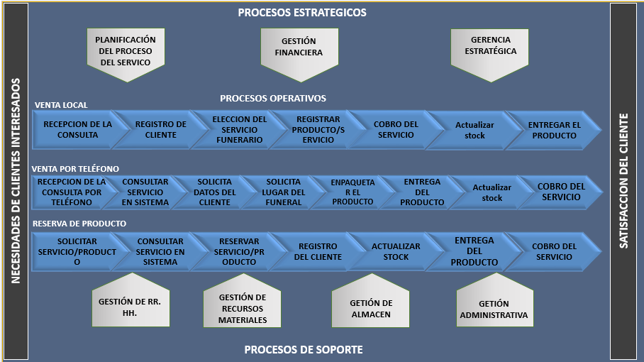

DIAGRAMA DE FLUJO INTEGRADO DE CADA FLUJO DE TRABAJO DE LA FUNERARIA RODRIGUEZ

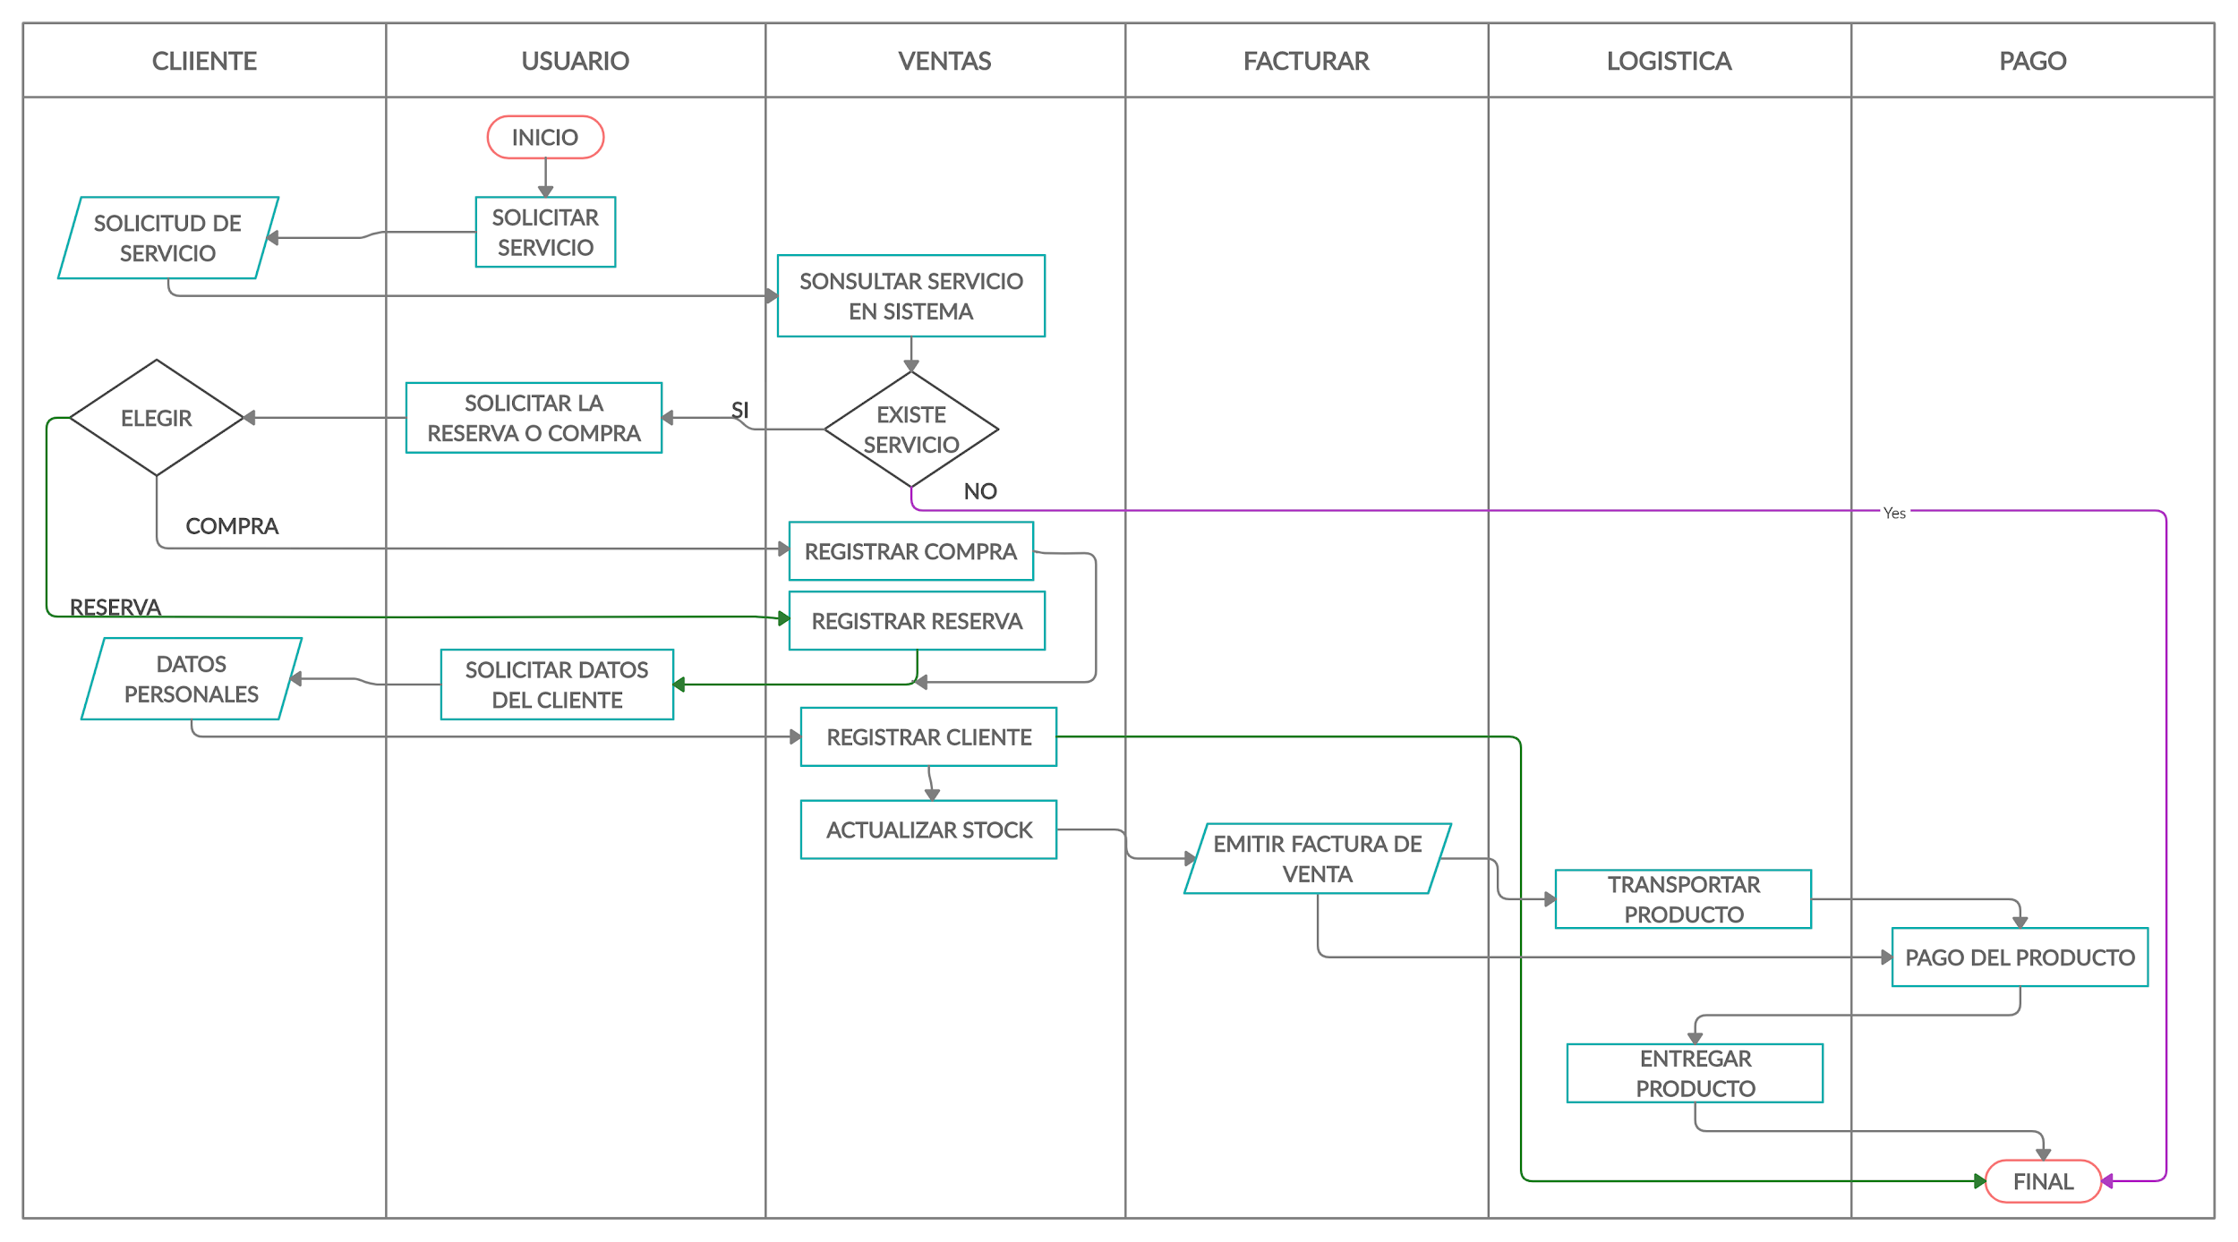

CUADRO DE REQUERIMIENTOS FUNCIONALES

|  |  |  |
| --- | --- | --- |
| ID | REQUERIMIENTOS FUNCIONALES | CASOS DE USO |
| 01 | Permite el registro de los usuarios para que puedan acceder al sistema | Registrar usuario |
| 02 | Permite que el usuario accede al Sistema con un Id y una contraseña. | Autentificación |
| 03 | Permite el registro del cliente como persona natural o una empresa. | Registrar cliente |
| 04 | Permite el registro de productos con sus características. | Registrar producto |
|  | Permite el registro de los servicios con sus descripciones | Registrar servicio |
|  | Permite editar los campos de los productos | Modificar producto por compra de proveedor |
|  | Permite editar las columnas del servicio | Modificar servicio |
| 05 | Permite realizar una venta por teléfono | Realizar venta por teléfono |
| 06 | Permite emitir una boleta de venta | Emitir boleta de venta |
| 07 | Permite emitir una factura | Emitir factura |
| 08 | Permite buscar a los clientes que fueron registrados por su nombre | Consulta de cliente por nombre |
| 09 | Permite buscar a los clientes que fueron registrados por su número de dni | Consulta de cliente por número de DNI |
| 10 | Permite buscar a los clientes que fueron registrados por su razón social | Consulta de cliente por razón social |
| 11 | Permite buscar a los clientes que fueron registrados por su número de ruc | Consulta de cliente por número de ruc |
| 12 | Permite buscar a los productos registrados por su nombre | Consulta de producto por nombre |
| 13 | Permite buscar a los productos registrados por el tipo de material | Consulta de producto por tipo de material |
| 14 | Permite buscar a los productos registrados por su precio | Consulta de producto por precio |
| 15 | Permite buscar a los usuarios registrados por su número de dni | Consulta de usuario por número de dni |
| 16 | Permite ver todas las ventas realizadas | Reporte ventas |
| 17 | Permite ver los productos en stock y sin stock. | Reporte stock |
| 18 | Permite ver los productos más vendidos. | Reporte top |

CUADRO DE REQUERIMIENTOS NO FUNCIONALES

|  |  |
| --- | --- |
|  | **REQUERIMIENTOS NO FUNCIONALES** |
| 01 | Disponibilidad 24 x 7 |
| 02 | Acceder fácilmente al sistema |
| 03 | Plataforma modalidad Escritorio |
| 04 | Lenguaje de programación C# Versión 5.0 |
| 05 | Se puede usar en otros dispositivos |
| 06 | Uso de la Base de datos SQL SERVER 2016 |
| 07 | Balsamiq mockups versión 3.5 |

MODELO INCREMENTAL DE PROCESOS DE SOFTWARE

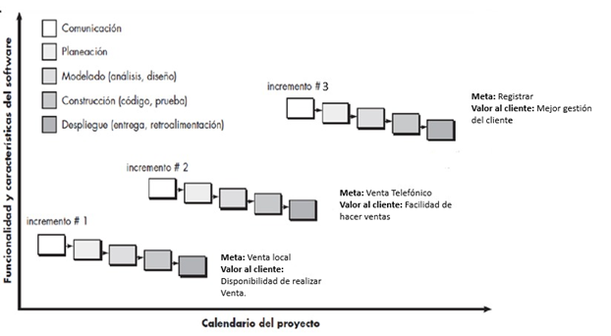

**Modelo de Plan de Unidades**

* **Inventario de requerimientos de la funeraria “Rodriguez”**

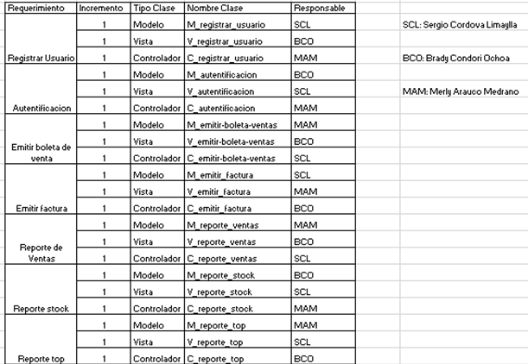

* **Procedimientos almacenados**

**Con el propósito de mejorar el manejo de información de la base de datos y su relación con el patrón MVC, se presenta la lista de procedimientos almacenados por tabla y ACME (agregar, consultar, modificar, eliminar)**

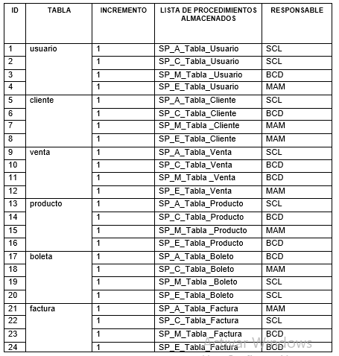

* **Diseño de prototipo por incremento**

**- Registrar usuario:**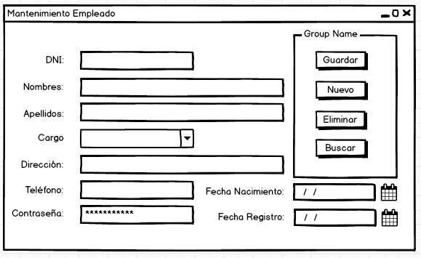

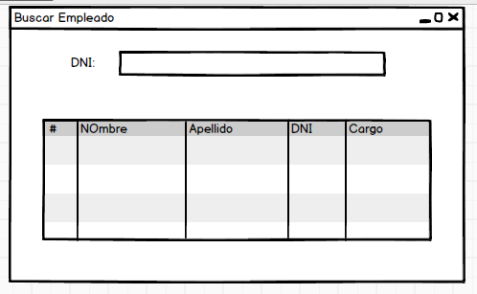

**- Autentificación:**

**- Emitir boleta o factura de venta:**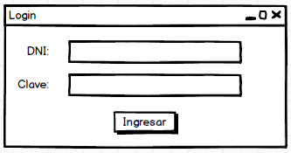

**- Reporte ventas - reportes stock - reporte Top - :**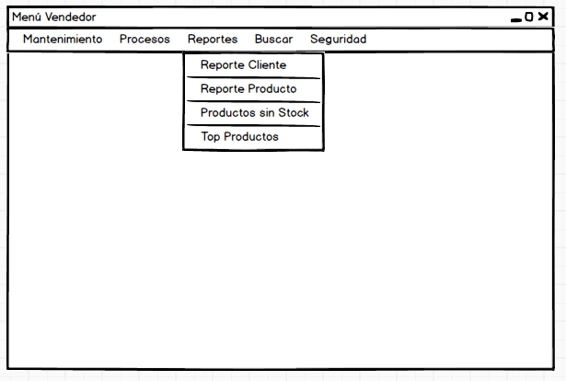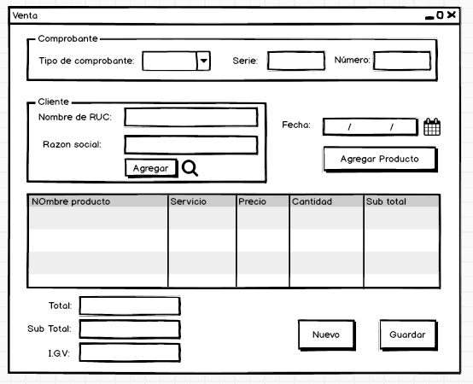

* **Cuadro de planificación de pruebas del primer incremento**

